N°Oeuvres | Titre | Dimensions / matériaux | Prix de l’œuvre à l’achat

N°300  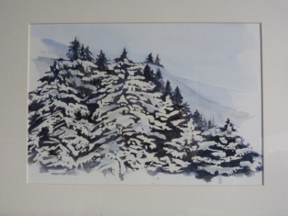 | Forêt d’Angouls | Aquarelle  29cm x 20 cm.  Encadrement  A voir. | 550 e
N°301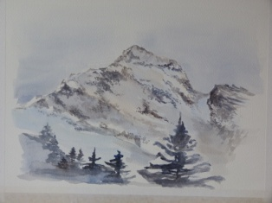 | Sommet | Aquarelle  29cm x 20 cm.  Encadrement  A voir. | 550 e
N°302  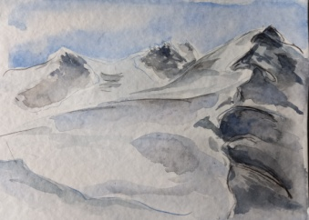 | Du Tracuit | Aquarelle  25cm x 18 cm.  Encadrement  A voir. | 500 e
N°303  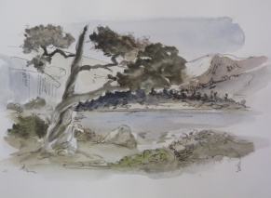 | Parmi les laquets. | Aquarelle  18cm x 14 cm.  Encadrement  A voir. | 150 e
N°304  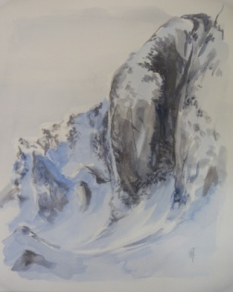 | Roc. | Aquarelle  35cm x 27 cm.  Encadrement  A voir. | 550 e
N°305  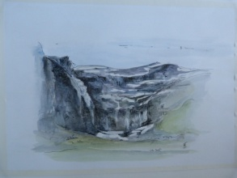 | Tout un cirque. | Aquarelle  37cm x 25 cm.  Encadrement  A voir. | 550 e
N°306  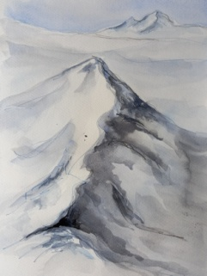 | Peut-être la Calabasse. | Aquarelle  33cm x 25 cm.  Encadrement  A voir. | 550 e
N°307  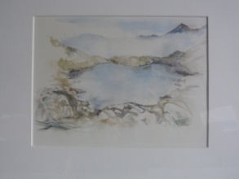 |  | Aquarelle  23cm x 18 cm.  Encadrement  A voir. | 150 e
N°308  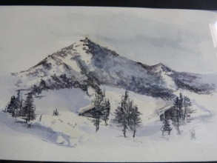 |  | Aquarelle  24cm x 14 cm.  Encadrement  A voir. | 250 e
N°309  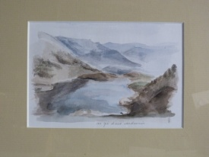 | Au gré d’une randonnée. | Aquarelle  19cm x 12 cm.  Encadrement  A voir. | 150 e
N°310  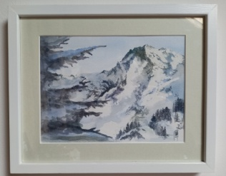 | Sommet enneigé. | Aquarelle  22cm x 17 cm.  Encadrement  A voir. | 450 e
N°311  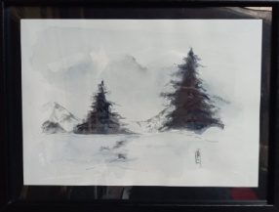 | Il n’y en avait que deux. | Aquarelle  34cm x 24cm.  Encadrement  A voir. | 300 e
N°312  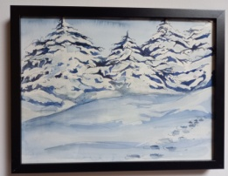 | Pas bleutés. | Aquarelle  38cm x 28 cm.  Encadrement  A voir. | 550 e
N°313  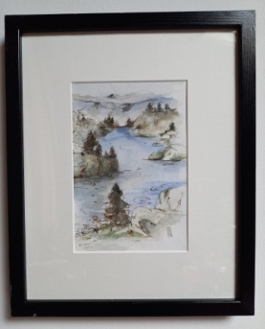 | Réserve Pyrénéenne. | Aquarelle  18cm x 12 cm.  Encadrement  A voir. | 200 e
N°314  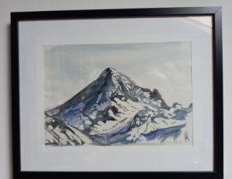 | Montagne élégante | Aquarelle  36cm x 25 cm.  Encadrement  A voir. | 550 e
N°315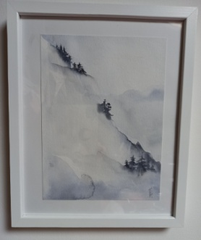 | Brume sur bonhusdalen | Aquarelle  24cm x 17 cm.  Encadrement  A voir. | 200 e
N°316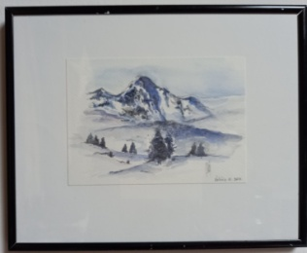 | Pic de Madres | Aquarelle  18cm x 12 cm.  Encadrement  A voir. | 150 e
N°317  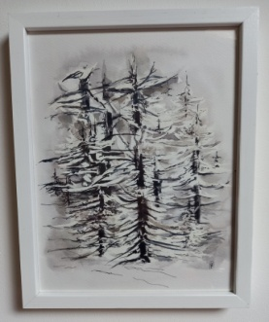 | Nocturne | Aquarelle  29cm x 20 cm.  Encadrement  A voir. | 250 e
N°318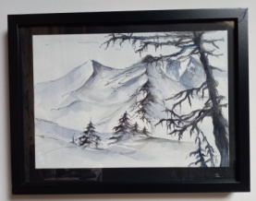 | Depuis Mirabat | Aquarelle  34cm x 24 cm.  Encadrement  A voir. | 550 e
N°319  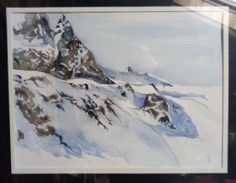 | Frümsel | Aquarelle  39cm x 30 cm.  Encadrement  A voir. | 650 e
N°320  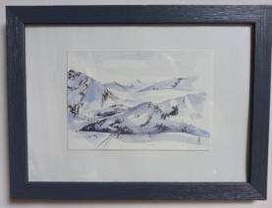 |  | Aquarelle  18cm x 12 cm.  Encadrement  A voir. | 150 e
N°321  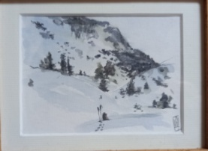 |  | Aquarelle  12cm x 8 cm.  Encadrement  A voir. | 100 e
N°322  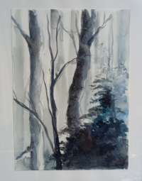 |  | Aquarelle  25cm x 17 cm.  Encadrement  A voir. | 150 e
N°323  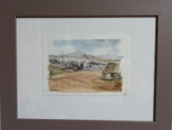 |  | Aquarelle  18cm x 12 cm.  Encadrement  A voir. | 150 e
N°324  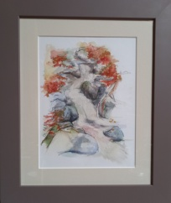 |  | Aquarelle  23cm x 17 cm.  Encadrement  A voir. | 150 e
N°325  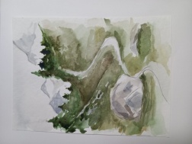 | Le grand Mountet. | Aquarelle  24cm x 18 cm.  Encadrement  A voir. | 250 e
N°326  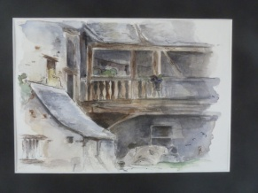 | Grange de Balagué. | Aquarelle  20cm x 14 cm.  Encadrement  A voir. | 150 e
N°327  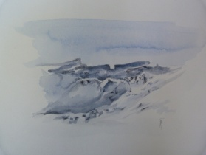 |  | Aquarelle  18cm x 14 cm.  Encadrement  A voir. | 200 e
N°328  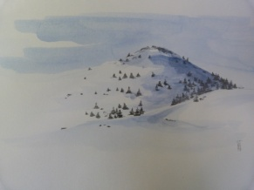 |  | Aquarelle  18cm x 14 cm.  Encadrement  A voir. | 200 e
N°329  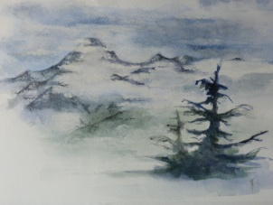 |  | Aquarelle  18cm x 14 cm.  Encadrement  A voir. | 200 e
N°330
N°331

